СНИЛС на детей, родившихся с 15 июля 2020 года.
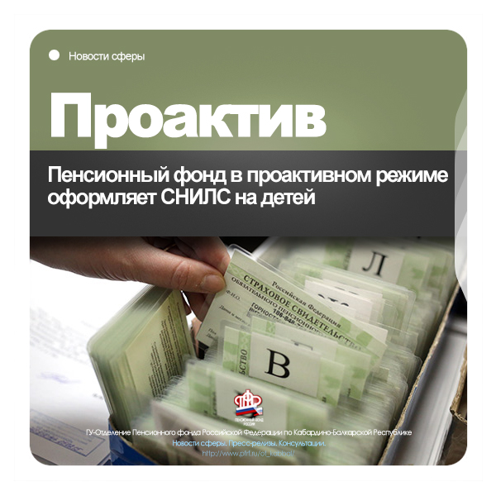

Родителям оформлять СНИЛС на детей, родившихся с 15 июля 2020 года, больше не требуется, Пенсионный фонд самостоятельно пришлет номер в личный кабинет мамы. Соответствующий сервис реализован по портале Госуслуг.
После появления в информационной системе ПФР сведений о рождении ребенка, поступивших из реестра ЗАГС, номер индивидуального лицевого счета ребенка будет оформлен автоматически и направлен в личный кабинет мамы на портале ЕПГУ.
Данный сервис доступен тем родителям, которые зарегистрированы на ЕПГУ. Чтобы оперативно получить уведомление об оформленном СНИЛС по электронной почте или в смс, необходимо выбрать соответствующие настройки в личном кабинете.
Для семей, которые усыновили детей, сохраняется прежний заявительный порядок оформления СНИЛС, поскольку необходимые сведения могут представить только сами усыновители.
Подробнее о том, как зарегистрироваться на ЕПГУ - https://www.gosuslugi.ru/help/faq/c-1/1.

